Sistem Arduino de detectare de mișcări într-un spațiu protejat

Se implementează un sistem Arduino în mediul de dezvoltare Tinkercad care detectează orice mișcare la intrarea unui spațiu protejat cu ajutorul unui senzor PIR, iar în funcție de detectarea unei mișcari și introducerea unui cod PIN la blocare sau deblocare, sistemul începe să sune diferit ca intensitate și durată sau să nu sune deloc. Blocarea și deblocarea sistemului se face prin introducerea unui cod PIN și apăsarea tastei ‘#’ (codul trebuie să fie același).
Sistemul este alcătuit din dispozitive și componente eletronice conectate prin fire, iar aceste dispozitive electronice sunt programate. Se folosesc următoarele dispozitive și componente electronice:

a. Placă Arduino Uno R3
b. Senzor PIR
c. Ecran LCD (16 x 2)
d. Keypad (4 x 4)
e. Piezo (Buzzer)
f. 2 rezistențe de 100 Ω
g. 1 led de culoare roșie
h. Breadboard

Descrierea dispozitivelor

Placa Arduino Uno R3 este cel mai important dispozitiv electronic din sistem deoarece are un microcontroller care procesează datele, memorează datele și gestionează comunicația cu fiecare dispozitiv în parte.
Senzorul PIR este responsabil de detectarea mișcărilor la intrarea spațiul protejat. Cănd se detectează o mișcare, senzorul PIR trimite semnal spre placa Arduino.
Ecranul LCD este cu interfațare I2C și afișază mesaje despre sterile sistemului (când sistemul este blocat sau deblocat, când codul introdus a fost șters, când a fost detectată o mișcare).
Keypad(4 x 4) sau tastatura este esențială pentru introducerea de coduri, pentru blocarea sau deblocarea sistemului și pentru ștergerea codului introdus.
Piezo(Buzzer) emite diferite sunete în funcție de detectarea unei mișcări și introducerea codului când sistemul este blocat sau deblocat.
Rezistențele de 100 Ω sunt folosite pentru a limita curentul care trece prin dispozitive (se folosește o rezistență pentru led, iar cealaltă rezistență se folosește pentru Piezo).
Led-ul de culoare roșie ajută pentru vizibilitate mai bună a evenimentelor (mișcare la intrarea spațiului protejat și introducere de cod greșit).
Breadboard-ul este folosit pentru a conecta mai multe dispositive la alimentare și la GND.

Conectarea dispozitivelor

Senzorul PIR are 3 pinuri: Signal, Power și Ground. Conectarea cu placa Ardunio se realizează astfel:
Pinul Signal (pentru a trimite semnal spre placa Arduino) – pinul digital D12 de la placa Arduino
Pinul Power – pinul 5V de la placa Arduino
Pinul Ground – pinul GND de la placa Arduino

Ecranul LCD are 4 pini: Ground, Power (VCC), SDA și SCL. Pinul SDA este pentru semnalul
de date I2C, iar pinul SCL este pentru semnalul de clock I2C. Conectarea cu placa Arduino se realizează astfel:
Pinul Ground – pinul GND de la placa Arduino
Pinul Power – pinul 5V de la placa Arduino
Pinul SDA – pinul analogic A4 de la placa Arduino
Pinul SCL – pinul analogic A5 de la placa Arduino

Keypad(4 x 4) are 8 pini: 4 pini pentru rânduri și 4 pini pentru coloane: Row 1, Row 2, Row 3, Row 4, Column 1, Column 2, Column 3 și Column 4. Conectarea cu placa Arduino se realizează astfel:
Pinul Row 1 – pinul digital D9 de la placa Arduino
Pinul Row 2 – pinul digital D8 de la placa Arduino
Pinul Row 3 – pinul digital D7 de la placa Arduino
Pinul Row 4 – pinul digital D6 de la placa Arduino
Pinul Column 1 – pinul digital D5 de la placa Arduino
Pinul Column 2 – pinul digital D4 de la placa Arduino
Pinul Column 3 – pinul digital D3 de la placa Arduino
Pinul Column 4 – pinul digital D2 de la placa Arduino

Piezo(Buzzer) are 2 pini: Positive și Negative. Pinul Positive este pentru alimentare, iar pinul Negative este pentru conectarea la GND. Conectarea cu placa Arduino se realizează astfel:
Pinul Positive – pinul D13 de la placa Arduino (Este conectată o rezistență de 100 Ω)
Pinul Negative – pinul GND de la placa Arduino

Led-ul de culoare roșie are 2 pini: Anode și Cathode. Pinul Anode este pentru alimentare, iar pinul Cathode este pentru conectarea la GND. Conectarea cu placa Arduino se realizează astfel:
Pinul Anode – pinul D10 de la placa Arduino (Este conectată o rezistență de 100 Ω)
Pinul Cathode – pinul GND de la placa Arduino.

Arhitectura hardware

Este formată din toate dispozitivele și componentele conectate și este prezentată în figura 1:

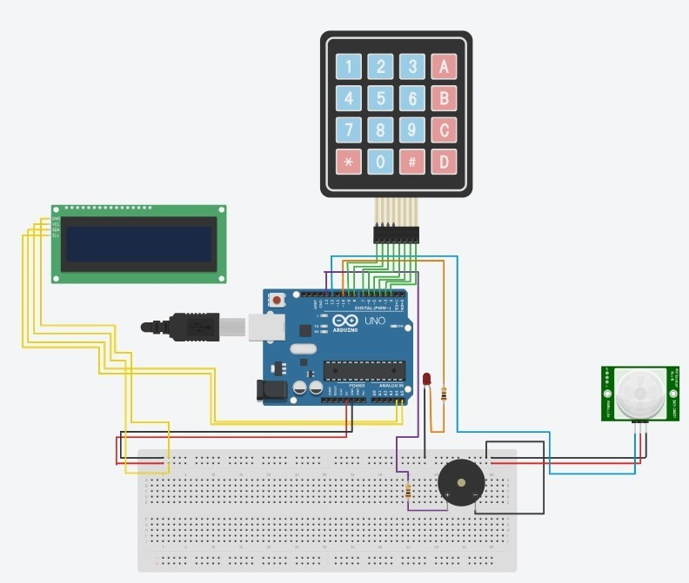
Figura 1: Arhitectura hardware

Funcționarea sistemului

La pornire, sistemul este deblocat și se afișază pe ecranul LCD mesajul “Cod nou: ” ceea ce înseamnă că se cere un cod nou pentru a bloca sistemul. După introducerea codului și apăsarea tastei ‘#’, codul se salvează și sistemul se blochează afișându-se pe ecranul LCD mesajul “Sistem blocat!”. În plus sunt ignorate caracterele ‘*’ și ‘A’ în codul introdus (codul salvat nu conține caracterele ‘#’, ‘A’ și ‘*’).
Cât timp sistemul este blocat, există posibilitatea de a debloca sistemul sau de a șterge codul. Pentru a debloca sistemul se apasă tasta ‘A’ și se afișază pe ecranul LCD mesajul “Deblocare sistem”, iar ulterior trebuie introdus codul salvat și apăsată tasta ‘#’. La apăsarea tastei ’A’ și la apăsarea fiecărei taste pentru introducerea codului (fie că corespunde cu codul salvat sau nu), dispozitivul Piezo emite câte un sunet de 2000 de Hz timp de o jumătate de secundă pentru a informa proprietarul că cineva încearcă să deblocheze sistemul.
În cazul în care codul introdus nu corespunde cu codul salvat la apăsarea tastei ’#’, se afișază pe ecranul LCD mesajul „Cod greșit!” timp de 2 secunde și ulterior se afișază mesajul „Alarmă pornită timp de 6 sec” timp de 6 secunde, iar în aceste 6 secunde dispozitivul Piezo scoate sunete diferite cu frecvență de 1000 Hz, respectiv de 800 de Hz și led-ul se aprinde timp de o jumătate de secundă și se stinge o jumătate de secundă la fiecare secundă.
După trecerea celor 6 secunde, ecranul afișază din nou mesajul „Deblocare sistem”. Acest ciclu are loc cât timp codul introdus la deblocare nu corespunde cu codul salvat, iar când codul introdus corespunde cu codul salvat se afișază pe ecranul LCD mesajul „Sistem deblocat!” timp de 2 secunde și sistemul se deblochează. După afișarea mesajului „Sistem deblocat!”, se afișază pe ecran mesajul „Introdu codul salvat: ” ceea ce înseamnă că codul salvat trebuie reintrodus și apăsată tasta ’#’ pentru a bloca din nou sistemul, iar în cazul în care codul reintrodus nu corespunde cu codul salvat la apăsarea tastei ’#’, se afișază mesajul „Codul nu se potrivește!” timp de 2 secunde și se reintroduce din nou până când codul reintrodus este corect.
Pentru a șterge codul salvat este necesară apăsarea tastei ’*’ când sistemul este blocat și se afișază pe ecran mesajul „Ștergere cod!”, iar ulterior trebuie introdus codul salvat și apăsată tasta ‘#’. La apăsarea tastei ’*’ și la apăsarea fiecărei taste pentru introducerea codului (fie că corespunde cu codul salvat sau nu), dispozitivul Piezo emite câte un sunet de 2000 de Hz timp de o jumătate de secundă pentru a informa proprietarul că cineva apasă pe taste când sistemul este blocat. În cazul în care codul introdus nu corespunde cu codul salvat la apăsarea tastei ’#’, se afișază pe ecranul LCD mesajul „Cod greșit la ștergere!” timp de 2 secunde și se reintroduce din nou până când codul reintrodus este corect pentru a fi șters. Se poate trece din starea de ștergere a codului salvat în starea de deblocare a sistemului dacă se apasă tasta ‘A’ și nu a fost introdus absolut deloc codul pentru a fi șters.
Dacă codul introdus este corect pentru a fi șters la apăsarea tastei ’#’, se șterge codul salvat din sistem, se deblochează sistemul și se afișează mesajul „Cod șters!” timp de 2 secunde ceea ce înseamna că codul salvat a fost șters cu succes, iar ulterior se afișază mesajul „Cod nou: ” ;i sistemul așteaptă introducerea unui nou cod pentru a fi salvat.
Dacă se detectează o mișcare în dreptul intrării spațiului protejat atunci când sistemul este deblocat, se afișază mesajul „Alarmă pornită timp de 10 sec” timp de 10 secunde, iar în aceste 10 secunde dispozitivul Piezo emite sunete diferite cu frecvență de 1000 Hz, respectiv de 800 de Hz și led-ul se aprinde timp de o jumătate de secundă și se stinge o jumătate de secundă la fiecare secundă.
Dacă se detectează o mișcare în dreptul intrării spațiului protejat atunci când sistemul este blocat, se aprinde led-ul și se afișază pe ecranul LCD mesajul „Mișcare detectată!” și dispozitivul Piezo emite un sunet cu frecvență de 1000 Hz timp de o secundă. După ce nu mai este detectată vreo mișcare, pe ecranul LCD se afișază mesajul „Nu există mișcare!”.

Schema logică

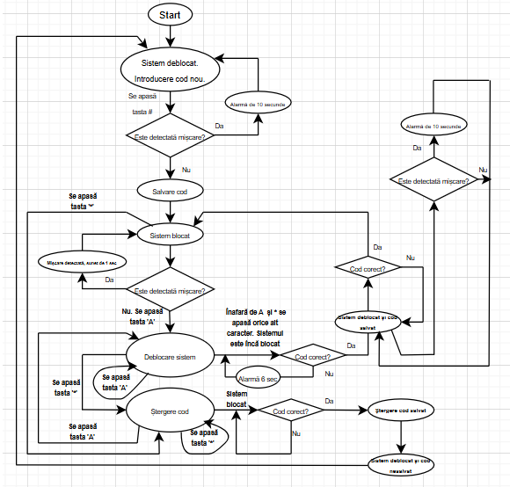
Figura 2: Schema logică

Programarea sistemului

Partea de programare a sistemului este formată din două secțiuni: setup() și loop(). Secțiunea setup() se setează modurile de funcționare pentru senzorul PIR, Piezo(Buzzer) și led, iar apoi se afișază în mod implicit pe ecranul lcd mesajul “Cod nou”. Secțiunea setup() se execută doar la pornirea sistemului.
În secțiunea loop() are loc funcționarea sistemului pe tot parcursul alimentării sale. În această secțiune se creează un cod pentru a fi salvat, se blochează sau se deblochează sistemul, se șterge codul salvat și se tratează cazurile de detectare de mișcare atunci când sistemul este blocat sau deblocat.
Configurarea tastaturii se face prin următoarea secvență de cod:

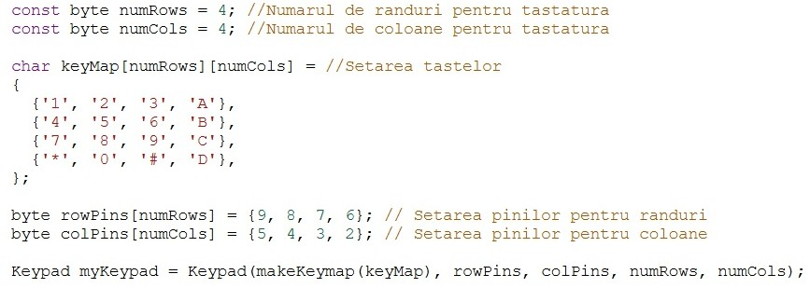
Figura 3: Configurarea tastaturii

În secvența de cod se declară două variabile constante de tipul byte, numRows și numCols, care au ca valoare numărul de linii, respectiv numărul de coloane ale tastaturii.
Ulterior se declară o matrice de tipul char care folosește aceste doua variabile, iar scopul aceste matrici este acela de a seta fiecare tasta cu un caracter.
Se mai declară doi vectori, rowPins și colPins, care au ca scop setarea pinilor pentru rânduri, respectiv pentru coloane și un obiect Keypad care folosește matricea de configurații de taste, cei doi vectori pentru setarea pinilor pentru rânduri și pentru coloane, și cele două variabile care determină numărul de rânduri și de coloane. Includerea bibliotecii Keypad.h este necesară pentru a folosi clasa Keypad.
Configurarea ecranului LCD se face prin următoarea secvență de cod:

Figura 4: Configurarea ecranului LCD

În figura 4 se declară un obiect de tipul LiquidCrystal_I2C care se inițializează cu 0x27 ca adresă I2C, 16 ca număr de coloane și 2 ca număr de linii. Includerea bibliotecii LiquidCrystal_I2C.h este necesară pentru a folosi clasa LiquidCrystal_I2C.
Se configurează pinii pentru senzorul PIR, Piezo(Buzzer) și led în următoarea figură:

Figura 5: Configurarea pinilor pentru senzorul PIR, Piezo și led

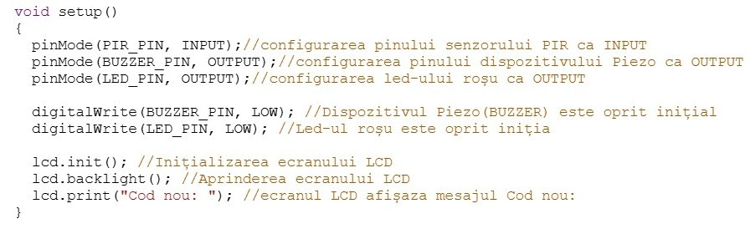
Figura 6: Secțiunea setup()

În secțiunea loop() se declară o variabilă de tipul char care se numește key și primește valoarea tastelor apăsate prin funcțiea getKey(), iar daca variabila key nu este goală (adică dacă se apasă în continuare taste), atunci se poate creea un cod, se poate șterge un cod și se poate bloca sau debloca sistemul.
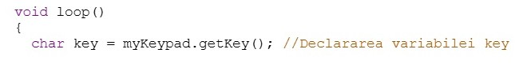
Figura 7: Variabila key se declară în secțiunea loop()

Pentru a detecta mai multe mișcări se folosește o starea curentă. Starea curentă primește valori citite de la senzorul PIR cu ajutorul funcției digitalRead(). Funcția digitalRead() primește ca parametru pinul senzorului PIR.
Pentru a fi detectată o mișcare este nevoie ca starea curentă să fie pe HIGH, iar ultima stare să fie pe LOW. Când nu mai este detectată mișcare, starea curentă devine LOW, iar ultima stare devine HIGH. Cu ajutorul ultimei stări se poate trata cazul când nu mai este mișcare.

Figura 8: Starea curentă a mișcării citită de la senzorul PIR
Pentru dispozitivul Piezo(Buzzer) se folosește funcția tone(). Funcția tone() primește ca parametrii pinul dispozitivului Piezo(Buzzer), și frecvența în Hz a sunetului emis. Pentru a face acest dispozitiv să nu mai sune se folosește funcția noTone() care primește ca parametru pinul său.
Pentru a aprinde led-ul roșu se folosește funcția digitalWrite() care primește ca parametrii pinul ledului și valoarea HIGH, iar pentru a stinge ledul se folosește funcția digitalWrite() care primește ca parametrii pinul ledului și valoarea LOW.
În codul sursă există mai multe funcții care au mai multe roluri: creare de cod, blocare sistem, deblocare sistem, ștergere cod salvat, detectare de mișcare când sistemul este blocat, detectare de mișcare când sistemul este deblocat, alarmă de 6 secunde și alarmă de 10 secunde.

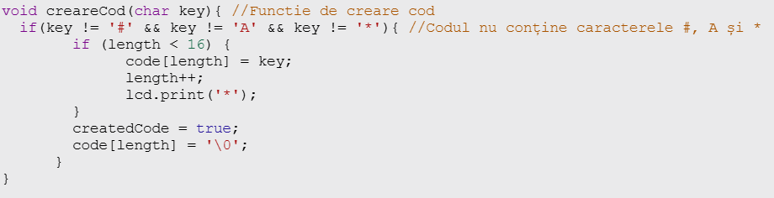
Figura 9: Funcție pentru crearea codului

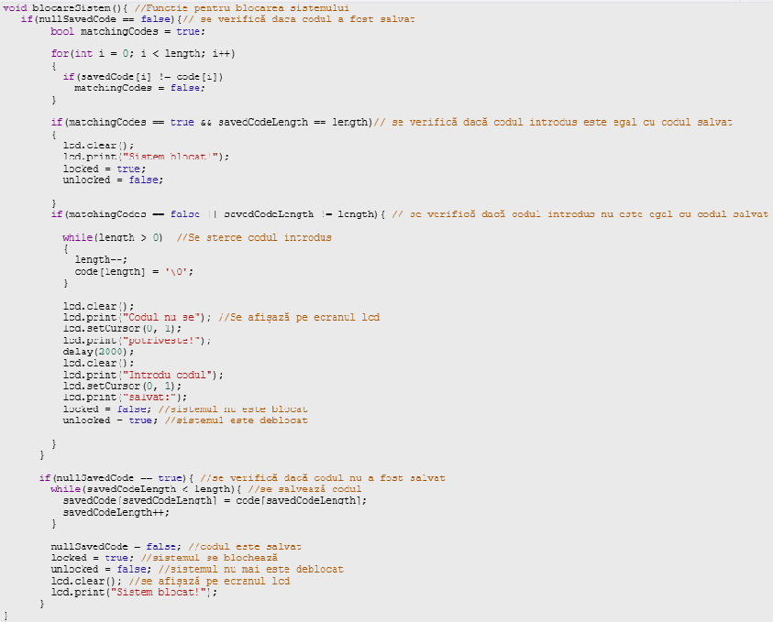
Figura 10: Funcție pentru blocarea sistemului

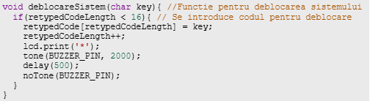
Figura 11: Funcție pentru deblocarea sistemului

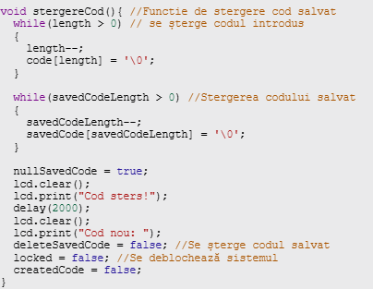
Figura 12: Funcție pentru ștergerea codului salvat

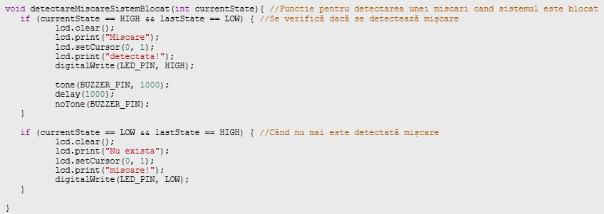
Figura 13: Funcție pentru detectarea unei mișcări atunci când sistemul este blocat

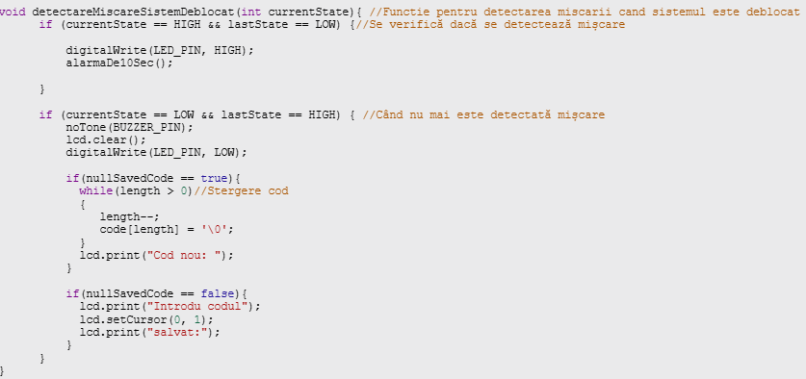
Figura 14: Funcție pentru detectarea unei mișcări atunci când sistemul este deblocat

În funcția din figura 14 se apelează funcția pentru alarma de 10 secunde alarmăDe10Sec() care va fi prezentată în figura 16.

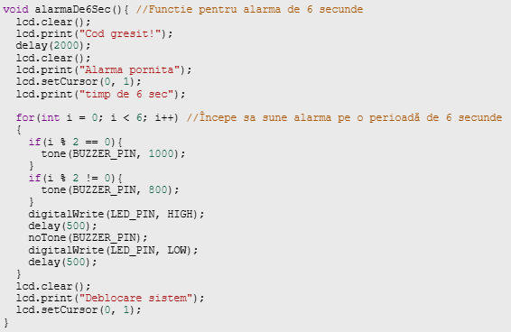
Figura 15: Funcție pentru alarma de 6 secunde

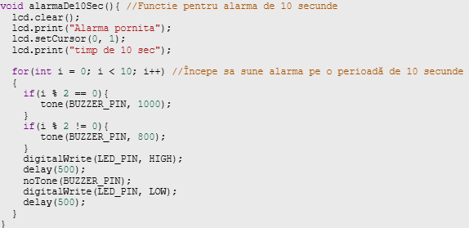
Figura 16: Funcție pentru alarma de 10 secunde

În afară de funcțiile pentru detectările de mișcare, toate celelalte funcții se apelează într-o funcție numită apasareTasta care primește ca parametru o un caracter, iar funcția apasareTasta are ca rol apăsarea continuă a oricărei taste și se apelează în funcția loop(). Funcțiile pentru detectările de mișcare se apelează direct în funcția loop().
În funcția loop se declară o variabilă de tipul char conform figurii 7, iar apoi această variabilă este transmisă ca parametru pentru funcția apasareTasta. Funcția apasareTasta verifică dacă tasta este apăsată conform figurii 17:

Figura 17: Funcția apasareTasta

Dacă tasta este apăsată, atunci se tratează cazurile posibile în funcție de tastă și se apelează funcțiile menționate. Funcția apasareTasta are loc de mai multe ori deoarece se apelează în funcția loop prezentată în figura 18:

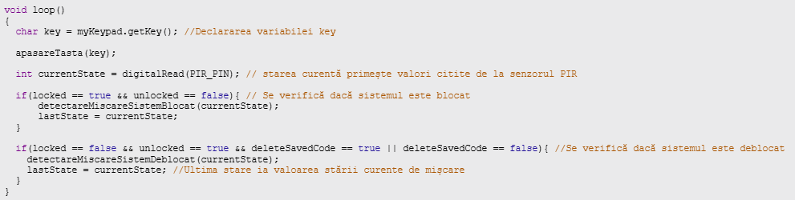
Figura 18: Funcția loop

